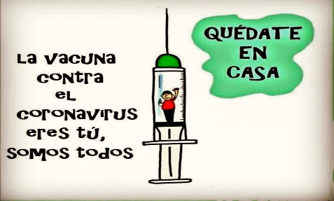
Liceo José Victorino Lastarria
Rancagua
“Formando Técnicos para el mañana”
Unidad Técnico-Pedagógica

PREPARACIÓN, DISEÑO Y MONTAJE DE BUFFET
Terceros medios A-B

Docentes: Paz Gaete P 3°B -Sandra Díaz Baeza 3°A
Objetivo: Repasar guías 1,2,3 y 4
Fecha: semana del 16 al 20 de marzo
Semana del 23 al 27 de marzo
- OA: Armar, decorar y presentar distintos tipos de productos gastronómicos, utilizando técnicas culinarias básicas para servirlos de acuerdo con las indicaciones de recetas, protocolo y tipo de servicio solicitado.
- OBJETIVO DE LA CLASE: identificar distintos tipos de decoraciones.
- ACTIVIDAD: clasifica distintos tipos de decoraciones que se utilizan en la presentación de los platos, considerándolas normas de presentaciones. https://www.youtube.com/watch?v=nYkhg_lD4nE https://prezi.com/ukfnmgbpzqbc/normas-de-presentacion-de-los-platos/
- 1-Revisela presentación prezi, con las normas de presentación de platos
- 2- con esta información realice un mapa conceptual en su cuaderno, haciendo la diferenciación de las categorías con diferentes colores
- 3- Revise el video que aparece en el link y en su cuaderno realice un listado de 15 técnicas saladas, para el montaje de platos de entradas o principales. Y 10 técnicas dulces aplicables en postres.
Esta propiedad es una mezcla de equilibrio, unidad y punto focal. Cuando estos elementos son bien utilizados, damos al plato una sensación de vida, como si éste tuviera movimiento. Todo fluye en dirección para apreciar la totalidad.
Este es un punto importante, la guía de nuestro plato. La función es un área específica que llama la atención y automáticamente nos dirige la vista hacia el resto del plato sin distraernos de otros elementos en el mismo plato.
Cuando los elementos de un plato se unen para formar una estructura, se llama unidad. En el fondo se trata de juntar los componentes sin estorbarse para mostrar la elegancia de lo simple, la cohesión.
equilibrio habla de la armonía de todos los componentes del plato partiendo por la elección de los alimentos, colores y sus cocciones.

Técnicas de emplatado salado
- Pintado de platos
- Tuils
- Tuil de queso
- Galleta salada
- Chips de betarraga
- Chips de zanahoria
- Chips de papa
- Cintas de verduras
- Hoja de betarraga frita
- Hoja de espinaca frita
- Hoja de albaca
- Galleta salada saborizada con merquen
- Galleta sala con semilla
- Fideo de arroz frito
- Coulis de diferentes verduras

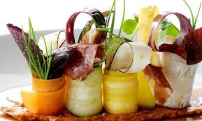
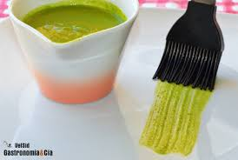
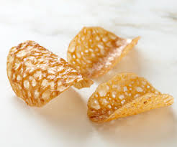
Tuils Pintado de plato Cintas de verduras

Técnicas de emplatados dulces
- Esponja
- Filigranas de chocolate
- Monedas de chocolate
- Cintas de chocolate
- Cacao en polvo
- Tuils duce
- Pelo de caramelo
- Coulis de frutas
- Salsas
- Flores orgánicas
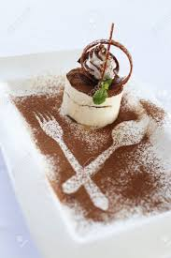
Cacao espolvoreado Salsa de fruta Lamina de chocolate
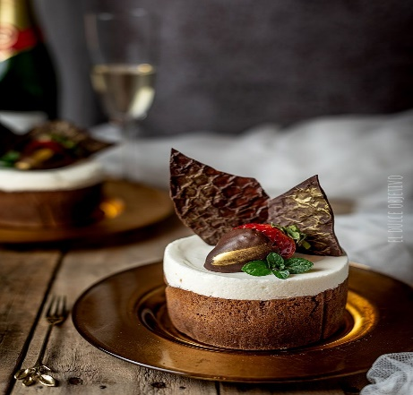
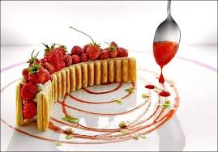

Clase numero 3
Fecha: semana del 30 de marzo al 03 de abril
ACTIVIDAD: clasifica distintos tipos de decoraciones que se utilizan en la presentación de los platos, considerándolas normas de presentaciones.
https://www.youtube.com/watch?v=nYkhg_lD4nE
https://prezi.com/ukfnmgbpzqbc/normas-de-presentacion-de-los-platos/
1-Revisela presentación prezi, con las normas de presentación de platos
2-Observe el video con técnicas de decoración
3- según lo revisado en la actividad N°1 y N°2 complete el siguiente cuadro
4-IMPORTANTE: esta actividad es una evaluación formativa

Concepto: | Definición:
Técnica | el conjunto de procesos aplicados a los alimentos para conservarlos y hacerlos digeribles (asimilables) y palatables (sabrosos).
Decoración | Embellecer un género con adornos, para su presentación. Adornar con verduras, gelatina, aspic, dulce, glass u otros ingredientes, un plato o pastel confeccionado, para darle presentación
Planificación de un montaje de platos | planificar las líneas de montaje de un entorno de fabricación de flujo de modelo combinado, que se caracteriza por grandes volúmenes, así como muchas variantes de producto complejas
Normas de presentación de platos | Son normas estándares a nivel mundial. Una apariencia atractiva y significativa fomenta los deseos de probar la comida. La comida debe verse natural sin combinaciones drásticas o artificiales de colores. Los colores dominantes deben ser suaves, naturales y combinables
Equilibrio (en el montaje de platos) | equilibrio habla de la armonía de todos los componentes del plato partiendo por la elección de los alimentos, colores y sus cocciones.
Unidad (en el montaje de platos) | Cuando los elementos de un plato se unen para formar una estructura, se llama unidad. En el fondo se trata de juntar los componentes sin estorbarse para mostrar la elegancia de lo simple, la cohesión.
Punto focal (en el montaje de platos) | Este es un punto importante, la guía de nuestro plato. La función es un área específica que llama la atención y automáticamente nos dirige la vista hacia el resto del plato sin distraernos de otros elementos en el mismo plato.
Flujo (en el montaje de platos) | Esta propiedad es una mezcla de equilibrio, unidad y punto focal. Cuando estos elementos son bien utilizados, damos al plato una sensación de vida, como si éste tuviera movimiento. Todo fluye en dirección para apreciar la totalidad.
Montaje tradicional | De esta manera encontramos que el plato es como un reloj en donde la proteína principal y la salsa se ubican o se montan a las seis, las féculas a las dos y los vegetales a las diez
Montaje no tradicional (y su sub división) | se define como no tradicional a los montajes más estructurados, ya se alimentos más juntos o separados.  MONTAJE ESTRUCTURADO: en el plato encontramos, verduras la guarnición principal y las féculas. La salsa es un acompañamiento visto que va sobre este o alrededor  MONTAJE DISPERSO: El elemento principal va en el centro del plato y todos los acompañamientos se dispersan.

Guía número 4
Fecha: semana del 06 de abril al 10 de abril
- OA: Armar, decorar y presentar distintos tipos de productos gastronómicos, utilizando técnicas culinarias básicas para servirlos de acuerdo con las indicaciones de recetas, protocolo y tipo de servicio solicitado.
- OBJETIVO DE LA CLASE: identificar distintos tipos de decoraciones y normas de presentación
- CONTENIDO: técnicas de decoraciones, normas de presentación
- ACTIVIDAD: lee y observa el ppt, esta actividad continuara la próxima semana.
Solo se realiza observación y lectura.

